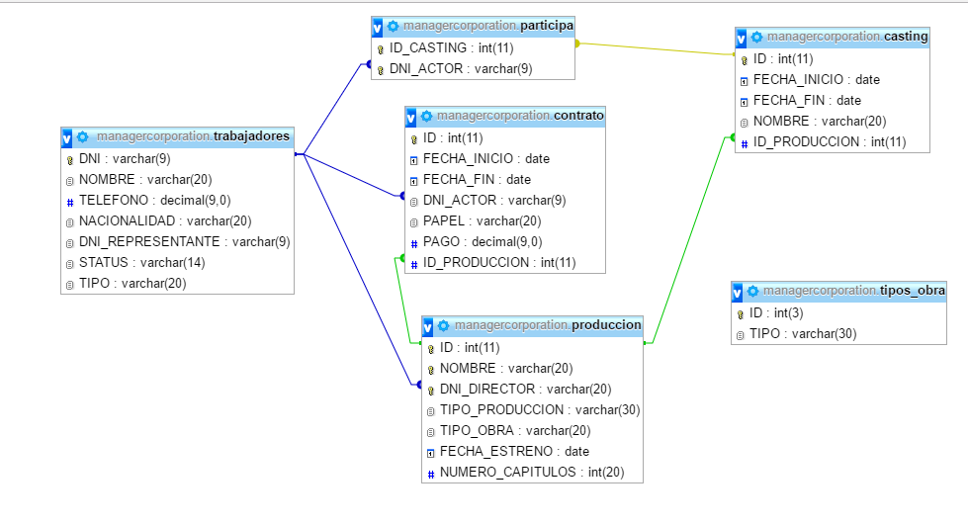

-La tabla trabajadores contiene toda la información de los trabajadores incluyendo su tipo. Un trabajador(Actor) participa en 0 o muchos castings, (Actor) tiene 0 o muchos contratos y (Director)participa en 0 o muchas producciones.

-La tabla participa recoge el trabajador y el id del casting en el que participa.

-La tabla casting contiene toda la información de los castings y el id de la producción, un casting solo puede tener una producción, pero una producción puede tener muchos castings.

-La tabla producción contiene toda la información de las producciones, incluyendo el DNI del director y el tipo de la producción, una producción solo puede tener un director.

-La tabla contrato almacena todos los datos del contrato incluyendo el DNI del actor y el ID de la producción.

-La tabla tipos_obra simplemente almacena todos los tipos de las producciones de tipo Obra, esta tabla se usa para el almacenamiento en localStorage.